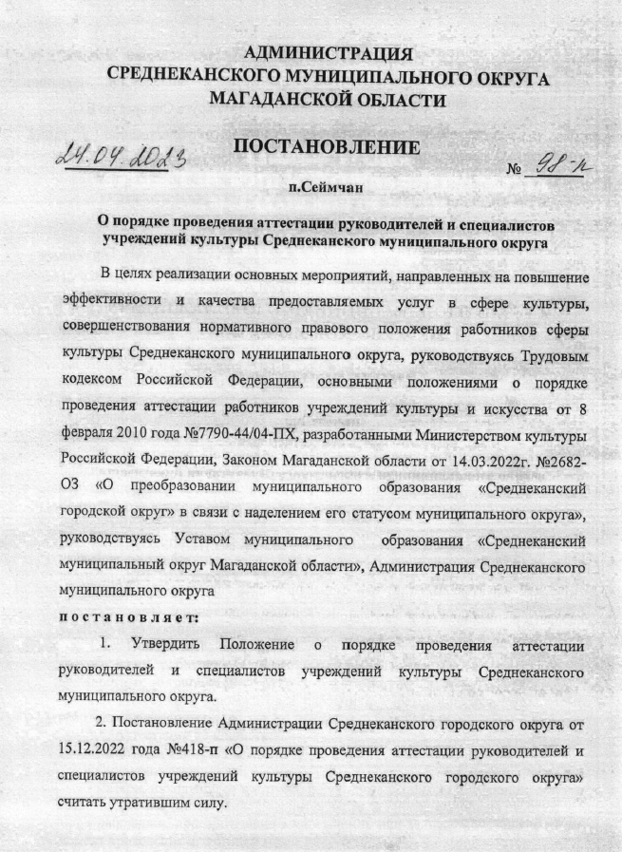

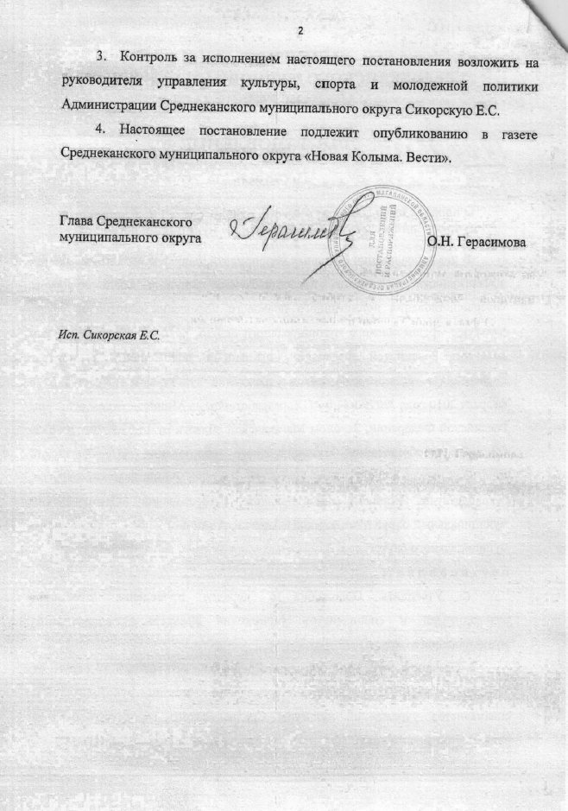

Приложение
Утверждено
постановлением Администрации
Среднеканского муниципального округа
Магаданской области
от 24.04.2023г. №98 - п

ПОЛОЖЕНИЕ

о порядке проведения аттестации руководителей и специалистов
учреждений культуры Среднеканского муниципального округа

I. Общие положения
1.1. Настоящее положение о порядке проведения аттестации руководителей и специалистов учреждений культуры Среднеканского муниципального округа (далее - Положение) разработано в соответствии с ч.2 ст. 81 Трудового кодекса Российской Федерации, приказами министерства здравоохранения и социального развития РФ от 31.08.2007 №570 «Об утверждении профессиональных квалификационных групп должностей работников культуры, искусства и кинематографии», от 30.03.2011 «251н «Об утверждении Единого квалификационного справочника должностей руководителей, специалистов и служащих, раздел «Квалификационные характеристики должностей работников культуры, искусства и кинематографии».
1.2. Настоящее Положение определяет систему аттестации работников библиотек, культурно-досуговых учреждений Среднеканского муниципального округа, порядок создания и работы аттестационной комиссии, процедуру подготовки и проведения аттестации, последствия проведенной аттестации для конкретных работников.
1.3. Аттестация проводится с целью определения соответствия квалификации работников занимаемым должностям, выявления потенциальных возможностей работников учреждений культуры, стимулирования роста профессионализма, развития творческой инициативы и призвана способствовать улучшению подбора и расстановки кадров, повышению качества и эффективности работы.
1.4. Основными критериями при проведении аттестации служат квалификация работника и результаты, достигнутые им при исполнении должностных обязанностей.
1.5. Аттестации подлежит все работники учреждений культуры, кроме работников, указанных в пункте 1.6 настоящего Положения.
1.6. Аттестации не подлежат:
- работники в возрасте до 18 лет;
- беременные женщины;
- матери, находящиеся в отпуске по уходу за ребенком и имеющие детей в возрасте до 3 лет (аттестация проводится через год после выхода на работу);
- работники, проработавшие в учреждении или занимаемой должности на момент проведения аттестации менее одного года;
- работники, которым по роду своей трудовой деятельности не требуются специальные знания или навыки (костюмер, кассир и т.д.).

II. Сроки проведения аттестации и состав аттестационной комиссии
2.1. Аттестация работников учреждений культуры проводится один раз в 5 лет и может осуществляться регулярно за установленный промежуток времени - очередная (плановая) аттестация, а также в связи с обстоятельствами, возникающими у работодателя или работника - внеочередная (внеплановая) аттестация.
К таким обстоятельствам можно отнести:
- необходимость выявления объективных причин неудовлетворительной работы одного или нескольких работников;
- выбор на объективной основе работника, квалификация и профессиональные качества которого позволяют занять более высокий квалификационный уровень;
- просьба самого работника, если он желает получить вышестоящую должность или заявить о себе как о кандидатуре на выдвижение.
2.2. Работники учреждений культуры с численностью персонала более 10 человек проходят аттестацию в аттестационной комиссии, созданной управлением культуры, спорта и молодежной политики Администрации Среднеканского муниципального округа. Работники учреждений культуры с численностью персонала менее 10 человек проходят аттестацию в аттестационной комиссии, созданной учреждением культуры. Конкретные сроки, количественный состав и графики проведения аттестации работников, а также состав аттестационных комиссий (председатель, секретарь, члены комиссии) утверждаются руководителями учреждений.
2.3. Руководство работой комиссии осуществляет председатель комиссии, в случае его отсутствия по уважительным причинам - председатель назначается из состава комиссии. В соответствии со ст. 82 Трудового кодекса РФ при проведении аттестации, которая может послужить основанием для увольнения работников в соответствии с пунктом 3 части первой статьи 81 Трудового кодекса РФ в состав аттестационной комиссии в обязательном порядке включается руководитель учреждения аттестуемого.
2.3. С целью исключения возможности принятия необъективных решений в состав комиссии в обязательном порядке включается председатель – руководитель управления культуры, спорта и молодежной политики Администрации Среднеканский муниципальный округ.
2.4. Все члены аттестационной комиссии наделяются равными правами по принятию или отклонению решений.
2.5. Ознакомление работников, подлежащих аттестации, с приказом о проведении аттестации, составом аттестационной комиссии, графиком проведения аттестации и графиком предоставления аттестационных материалов в комиссию проводится не менее, чем за месяц до аттестации.
2.6. Аттестация сотрудников должна быть полностью проведена за 3 месяца.

III. Порядок проведения аттестации
Для проведения аттестации руководителей и специалистов учреждений культуры Среднеканского муниципального округа:
- утверждается график аттестации;
- формируется аттестационная комиссия;
- составляются списки работников, подлежащих аттестации;
- подготавливаются необходимые документы для аттестационной комиссии.
3.1. Основанием для проведения аттестации руководителей, специалистов является график проведения аттестации, утвержденный приказом Учреждения, заявление работника согласно приложению №1 к настоящему Положению.
3.2. На каждого работника, подлежащего аттестации, не позднее, чем за две недели до начала ее проведения, его непосредственным руководителем (директором) должно быть подготовлено представление содержащее всестороннюю оценку соответствия работника квалификационным требованиям, предъявляемым по должности, его профессиональной компетенции, отношения к работе и качества выполнения должностных обязанностей, а также сведений о результатах работы за прошедший период согласно приложению №2 к настоящему Положению.
3.3. Секретарь аттестационной комиссии представляет в комиссию материалы на каждого аттестуемого работника: копию документа об образовании, повышении квалификации, должностную инструкцию, аттестационный лист предыдущей аттестации (если имеется).
3.4. Аттестуемый работник должен быть заранее, не менее, чем за неделю, ознакомлен с представленными материалами и имеет право представить в комиссию недостающие документы.
3.5. По рекомендации аттестационной комиссии, с учетом сложности выполняемой работы, профессионального мастерства, степени самостоятельности и ответственности работника при выполнении должностных обязанностей, отношения к работе, эффективности и качества труда - руководителем (директором) учреждения согласно приложение №4 к настоящему Положению устанавливаются работнику квалификационная категория (квалификационный уровень) сроком на 5 лет.
3.6. Лица, не имеющие специальной подготовки или стажа работы, установленных в требованиях к квалификации должностей работников учреждений, но обладающие достаточным практическим опытом и выполняющие качественно и в полном объеме возложенные на них должностные обязанности по рекомендации аттестационной комиссии аттестуются так же, как и лица, имеющие специальную подготовку и стаж работы.
3.7. Аттестация проводится по месту нахождения комиссии или по месту работы аттестуемого работника (выездное заседание).
3.8. При неявке аттестуемого на заседание аттестационной комиссии без уважительных причин комиссия может провести аттестацию в его отсутствие.
3.9. В случае отсутствия работника на заседании аттестационной комиссии по уважительным причинам (командировка, болезнь, отпуск и т.д.) срок его аттестации переносится до окончания действия указанных причин. О новом сроке аттестации работник должен быть извещен дополнительно.
3.10. Заседание аттестационной комиссии считается правомочным, если на нем присутствует не менее двух третей установленного приказом состава ее членов.
3.11. Заседание аттестационной комиссии оформляется протоколом согласно приложению №3 к настоящему Положению.
Аттестационная комиссия рассматривает представление, заслушивает аттестуемого и руководителя (директора) учреждения, в котором он работает. Члены аттестационной комиссии вправе задавать аттестуемому работнику вопросы, раскрывающие его профессиональные знания, качества и навыки в рамках его должностных обязанностей.
3.12. Показателями оценки квалификации и профессиональной компетентности являются:
- для работников: образование; стаж работы по специальности и стаж работы в отрасли; знание необходимых в работе нормативных правовых актов (муниципальных); знакомство с отечественным и зарубежным опытом работы; умение оперативно принимать решения для достижения поставленных задач; качество работы; своевременное и самостоятельное выполнение должностных обязанностей; ответственность за результаты работы; интенсивность труда; творческий подход; идейный замысел; умение работать с методическими и нормативными документами; ответственность за порученное дело; участие в профессиональных конкурсах.
- для руководителей: позитивная динамика результатов профессиональной деятельности, выполнение планов, использование в работе современных информационно-коммуникационных технологий, обобщение и распространение лучшего опыта; повышение квалификации и профессиональная переподготовка; владение технологиями фандрайзинга и связей с общественностью; владение методиками и программными обеспечениями, проектирования; восприимчивость к нововведениям; оценка работы по плану мероприятий «Изменения в отраслях социальной сферы, направленные на повышение эффективности сферы культуры» Среднеканского муниципального округа.
3.13. Аттестация персонала по основному виду деятельности может проходит в два этапа:
- в форме собеседования или творческого отчета, когда аттестационная комиссия рассматривает представление, задает вопросы аттестуемому и заслушивает руководителя (директора) подразделения, в котором он работает;
- в форме просмотра (прослушивания) творческого коллектива, которым руководит аттестуемый, (или) просмотра презентации мероприятия, подготовленного аттестуемым, презентации деятельности, проводимым аттестуемым, (или) защиты методической разработки аттестуемого (в зависимости от специфики направления деятельности аттестуемого).
3.14. Обсуждение профессиональных качеств применительно к должностным обязанностям работника должно проходить в обстановке требовательности, объективности и доброжелательности, исключающей проявление субъективизма.
3.15. Аттестационная комиссия тайным или открытым голосованием принимает решение о соответствии работника занимаемой должности, о присвоении работнику вышестоящей или нижестоящей квалификационной категории (квалификационный уровень) или о несоответствии работника занимаемой должности. Голосование по результатам обсуждения может проводиться в отсутствие аттестуемого.
3.16. Голосование считается действительным, если в работе аттестационной комиссии приняло участие не менее 2/3 числа ее членов. Результаты голосования определяются простым большинством голосов и оформляются протоколом. При равенстве голосов аттестуемый работник признается соответствующим занимаемой им должности. В протокол заседания комиссии вносятся результаты голосования и оценка деятельности работника, прошедшего аттестацию. Протокол аттестационной комиссии хранится в деле аттестационной комиссии.
3.17. Аттестационный лист приложение №4 и представление хранятся в личном деле работника.
3.18. Решение аттестационной комиссии доводится до сведения, аттестуемого непосредственно после подведения итогов голосования, о чем он расписывается в аттестационном листе.

IV. Реализация решений аттестационных комиссий
4.1. По результатам проведенной аттестации комиссия выносит решение:
- работник соответствует занимаемой должности;
- работник не соответствует занимаемой должности;
- работник соответствует занимаемой должности при условии выполнения рекомендаций аттестационной комиссии;
- работник соответствует занимаемой должности и рекомендован для перевода на другую вышестоящий (квалификационный уровень).
4.2. Руководитель (директор) учреждения, на основании результатов аттестационной комиссии, регламентирует локальным нормативным актом о присвоении работнику квалификационной категории (квалификационного уровня) в месячный срок.
4.3. Работники, прошедшие аттестацию, и признанные по результатам аттестации не соответствующими занимаемой должности, освобождаются от работы или переводятся с их письменного согласия на другую работу в срок не позднее двух месяцев со дня аттестации.
4.4. При несогласии с переводом, оформленном в письменном виде, работники в месячный срок освобождены от занимаемой должности с соблюдением требований, предусмотренных Трудовым кодексом Российской Федерации. При истечении указанного срока освобождение от занимаемой должности работника по результатам данной аттестации не допускается.
4.5. Трудовые споры по вопросам увольнения и восстановления в должности работников, признанных по результатам аттестации не соответствующими занимаемой должности, рассматриваются в предусмотренном действующим законодательством порядке рассмотрения трудовых споров.

__________________________________

Приложение №1
к положению о порядке проведения
аттестации руководителей и специалистов
учреждений культуры Среднеканского муниципального округа

Директору муниципального казенного учреждения
культуры «_________________________________»
(юридическое наименование административного корпуса) _____________________________________________
(Ф.И.О. руководителя (директора)
от _____________ ____________________________
(должность аттестуемого, название учреждения)
_____________________________________________
(Ф.И.О. аттестуемого)

Заявление
Прошу аттестовать меня в 20___ году на по должности __________________________
_______________________________________________________________________________________
С Положением о порядке аттестации руководителя и специалистов
ознакомлен(а) , не ознакомлен(а) .
Считаю наиболее приемлемым прохождение аттестации в форме __________________
_______________________________________________________________________________
Сообщаю о себе следующие сведения:
Образование (какое образовательное учреждение окончил, полученная специальность и квалификация) _________________________________________________________________
________________________________________________________________________________
Стаж работы (по специальности) ________________ лет,
В данной должности _______ лет
Сведения о повышении квалификации ______________________________________________
________________________________________________________________________________

"__" _____________ 20___ г.
Подпись ____________ / ___________________ /
(расшифровка подписи)

В соответствии со ст. 9 Федерального закона от 27 июля 2006 года № 152-ФЗ "О персональных данных" даю свое согласие, на автоматизированную, а также без использования средств автоматизации обработку моих персональных данных для проведения всестороннего анализа профессиональной деятельности с целью установления соответствия должности ______________________________________ и для оформления решения аттестационной комиссии установленного приказом учреждения.

«____» ________________ 20__ г. Подпись ____________________
Телефон: мобильный ____________ служебный ____________

Приложение №2
к положению о порядке проведения
аттестации руководителей и специалистов
учреждений культуры Среднеканского муниципального округа

Представление

1. Ф.И.О. работника _____________________________________________________________
2. Место работы _________________________________________________________________
3. Занимаемая должность на момент аттестации ______________________________________
4. Стаж работы в сфере культуры __________________________________________________
5. Стаж работы в занимаемой должности ____________________________________________
6. Награды (за период: за 1 год либо 5 лет ) _________________________________________
7. Профессиональная коммуникативность (деловые качества и стиль личной работы (ответственность, организованность, пунктуальность, исполнительность, инициативность и т.п.); личные качества и особенности характера (скромность, внимательность, активность и т.д); способность к деловому и профессиональному диалогу с коллегами и руководителем; степень самостоятельности в выполнении должностных обязанностей; способность к разработке и внедрению инноваций (генератор идей, организатор, исполнитель):
________________________________________________________________________________
________________________________________________________________________________
________________________________________________________________________________

8. Результаты профессиональной деятельности работника (за 1 год 5 лет):
________________________________________________________________________________
________________________________________________________________________________
________________________________________________________________________________

"__" _____________ 20___ г.
Подпись ____________ / ___________________ /
(расшифровка подписи руководителя (директора)

С представлением ознакомлен(а)____________ / _______________/ _______20___г.
(подпись аттестуемого работника и дата)

Приложение №3
к положению о порядке проведения
аттестации руководителей и специалистов
учреждений культуры Среднеканского муниципального округа

Протокол №_____
ЗАСЕДАНИЕ АТТЕСТАЦИОННОЙ КОМИССИИ
________________________________________________________________________________________________________________________________________________________________
(юридическое наименование административного корпуса, дата)

Председатель комиссии __________________ Ф.И.О. (должность)
Заместитель председателя __________________ Ф.И.О. (должность)
Секретарь председателя __________________ Ф.И.О. (должность)
Члены комиссии: __________________ Ф.И.О. (должность)

Слушали: аттестационные материалы на (Ф.И.О.) _____________________________________________________________________________ _____________________________________________________________________________
(должность, подразделение)

Вопросы к аттестуемому и ответы на них ____________________________________________
_______________________________________________________________________________________________________________________________________________________________________________________________________________________________________
замечания и предложения, высказывание членами аттестационной комиссии ________________________________________________________________________________
________________________________________________________________________________________________________________________________________________________________

Оценка деятельности аттестуемого _________________________________________________
________________________________________________________________________________________________________________________________________________________________

Количество голосов «за» __________________________________________________________
Количество голосов «против» ______________________________________________________

Рекомендации аттестационной комиссии :____________________________________________
______________________________________________________________________________________________________________________________________________________________________________________________________ _________________________________________

Председатель комиссии ____________ / ___________________ /
Секретарь председателя ____________ / ___________________ /
Члены комиссии ____________ / ___________________ /
____________ / ___________________ /
____________ / ___________________ /
____________ / ___________________ /
(подписи) (расшифровка подписи)
Приложение №4
к положению о порядке проведения
аттестации руководителей и специалистов
учреждений культуры Среднеканского муниципального округа

АТТЕСТАЦИОННЫЙ ЛИСТ
1. Фамилия, имя, отчество ______________________________________________________
2. Год рождения ______________________________________________________________
3. Сведения об образовании и повышении профессионально квалификационной группы (квалификационного уровня) ___________________________________________________
_____________________________________________________________________________
(что окончил и когда, специальность и квалификация по образованию,
_____________________________________________________________________________
почетные знаки, награды, звания по результатам предыдущей аттестации и др.)

4. Занимаемая должность на момент аттестации и дата назначения на эту должность _____________________________________________________________________________
5. Общий трудовой стаж работы _____________________________________ ___________
6. Общий стаж работы (по специальности)_________________________________________
7. Решение аттестационной комиссии ____________________________________________ _____________________________________________________________________________
(соответствует заявленной квалификации, не соответствует заявленной квалификации)

8. Результаты голосования
Количество голосов: за _____ , против _______ .

9. Примечания _______________________________________________________________ ____________________________________________________________________________________________________________________________________

Дата аттестационной комиссии « » ________________ 20___ год.
Председатель комиссии ____________ / ___________________ /
Секретарь председателя ____________ / ___________________ /
Члены комиссии ____________ / ___________________ /
____________ / ___________________ /
____________ / ___________________ /
(подпись) (расшифровка подписи)

Присвоен (а) ___________________________________________________________________
квалификационный уровень ______________________________________сроком на 5 лет.
__________________________________________________________________
(дата и номер приказа)

М.П.
_______________ / ___________________/ «__» ________ 20___ г.
(подпись) (расшифровка подписи) (дата)

С аттестационным листом ознакомлен(а)____________ / _______________/ _______20___г.
(подпись аттестуемого работника и дата)

